PROYECTO DE LEY No. de 2021

“Por la cual se Adoptan Estrategias de Planificación y Formación del Talento Humano del Sistema de Salud, se crea la Estrategia Nacional de Protección Contra la Violencia al talento humano del sistema de Salud y se dictan otras disposiciones”

EL CONGRESO DE LA REPÚBLICA DE COLOMBIA

DECRETA:

CAPÍTULO I
DE LA FORMACIÓN Y PLANIFICACIÓN DEL TALENTO HUMANO EN SALUD.

ARTÍCULO 1. Objeto: La presente ley tiene por objeto establecer las estrategias de planificación y formación del talento humano del sistema de salud y crear la estrategia nacional de protección contra la violencia al talento humano del sistema de salud.

ARTÍCULO 2. Formación Continua: Las instituciones Prestadoras de Servicios de Salud que contraten Talento humano del sistema de salud, dentro del marco de su competencia, deberán formular anualmente y conforme a los lineamientos que emita el Gobierno Nacional planes institucionales de formación continua del personal vinculado, considerando como objetivos:

- Satisfacer las necesidades de desarrollo personal, profesional y ocupacional del Talento Humano del sistema de Salud durante su ciclo laboral;

- Responder a las necesidades y problemáticas en salud de la población, así como a los requerimientos para la atención en salud, en coherencia con los avances del conocimiento y la tecnología, priorizando aspectos y temáticas que fortalezcan la Atención Primaria en Salud, el enfoque diferencial y la gestión integral del riesgo.

- Implementar procesos de adquisición y actualización de conocimiento sobre el SGSSS, los objetivos y metas en salud, mejoramiento de la calidad de la atención y trato al usuario y /o paciente, actualización respecto a tecnologías de la información vinculada al sector, entre otros aspectos que establezca el Ministerio de Salud y Protección Social en la reglamentación del Sistema de Formación Continua para el Talento Humano en Salud; integrando sus dimensiones técnicas, sociales, de equidad, de calidad, de participación y de ética.

- Las demás que se consideren necesarias acorde con el Sistema de Formación Continua para el Talento Humano en Salud;

ARTÍCULO 3°. Cooperación Internacional Académica y Profesional. El Ministerio de Salud y Protección Social, en conjunto con el Ministerio de Educación Nacional, el Ministerio de Ciencia Tecnología e Innovación, el Ministerio de Relaciones Exteriores y el Instituto Colombiano de Crédito Educativo y Estudios Técnicos en el Exterior — ICETEX e instituciones académicas y de investigación, realizarán las gestiones necesarias para acordar el reconocimiento y otorgamiento de facilidades de movilidad académica e intercambios profesionales temporales en el exterior del Talento Humano en el área de la Salud.

ARTÍCULO 4°. Planificación del Talento Humano. El Ministerio de Salud y Protección Social con el apoyo del Consejo Nacional del Talento Humano en Salud, determinará las necesidades de personal que permita establecer las brechas de los trabajadores del sistema nacional y territorial para el cumplimiento de los objetivos del SGSSS, basado en antecedentes sanitarios, de prestación de servicios, y en el desarrollo y aplicación de metodologías para la estimación de necesidades actuales y futuras.

El proceso de planificación de Talento Humano se realizará bajo los siguientes lineamientos generales:

- Se desarrollará de manera sistemática considerando en forma integral las relaciones existentes entre las diferentes profesiones y ocupaciones de la salud, teniendo en cuenta la presencia de las mismas y el balance geográfico en su distribución. Lo anterior, sin perjuicio de la concesión de incentivos para el Talento Humano que adhiera el cambio en ese sentido.
- Contemplará mecanismos de participación activa de las regiones, con asociaciones, agremiaciones del sector salud y de actores sociales relevantes, los cuales proveerán información en forma oportuna.
- Se apoyará en el Sistema de información para la gestión, planificación y formación del Talento Humano y de los análisis y estudios que se emitan en el Observatorio del Talento Humano en Salud.
- Comprenderá la realización de estudios de carga laboral del Talento Humano, la proyección de necesidades de personal requerido para realizar actividades de promoción, prevención, tratamiento, rehabilitación, paliación; el diseño de estrategias de cierre de brechas e inequidades laborales; los análisis más prevalentes de salud y de las intervenciones más efectivas y la consideración del conjunto de competencias requeridas para resolver la demanda en salud existente.
- Tendrá un enfoque multidisciplinario y buscará la complementariedad de diferentes perfiles de competencia.

En esa línea, el trabajo del Talento Humano en la red asistencial deberá considerar especialmente la formación y desarrollo en medicina familiar y comunitaria, en un contexto de envejecimiento de la población y de la creciente carga de enfermedades crónicas, incluyendo la atención a pacientes con comorbilidades, cuyo modelo de atención se construye sobre interacción entre el paciente, la comunidad y los prestadores de salud.

ARTÍCULO 5°. Plazo de reglamentación: El Ministerio de Salud y Protección Social tendrá un plazo máximo de seis (6) meses, a partir de la vigencia de la presente ley, para reglamentar y establecer los mecanismos adecuados para garantizar el cumplimiento de las disposiciones contenidas en el Capitulo I de la presente ley.

CAPÍTULO II

DE LA PROTECCIÓN CONTRA LA VIOLENCIA DEL TALENTO HUMANO EN SALUD

ARTÍCULO 6°. Estrategia Nacional de Protección contra la Violencia al Talento Humano del Sistema de Salud. El Gobierno Nacional, en cabeza del Ministerio de Salud y Protección Social, adoptará una estrategia intersectorial con el objeto principal de identificar, cuantificar y plantear soluciones efectivas para la protección de la vida, buen nombre e integridad del Talento Humano del Sistema de Salud en el ejercicio de sus labores. La elaboración de esta Estrategia propenderá por el cumplimiento de los siguientes objetivos:

- Prevenir de forma efectiva la violencia contra el Talento Humano del Sistema de Salud mediante medidas eficaces en el ámbito laboral, social, económico y jurídico. Para ello, los directivos de las instituciones prestadoras de servicio de salud deberán implementar acciones pedagógicas pertinentes.

- Promover el trabajo interinstitucional y colaborativo con todos los actores del Estado colombiano para garantizar la seguridad e integridad del Talento Humano del Sistema de Salud. Así mismo, las instituciones prestadoras de servicios de salud privadas deberán implementar acciones para garantizar a través de sus servicios de seguridad y en coordinación con las autoridades pertinentes la protección del talento humano Salud.

- Implementar marcos de información y de seguimiento que permitan identificar plenamente las causas, modalidades, particularidades regionales y las consecuencias de la violencia contra el Talento Humano del Sistema de Salud.
- Promover el ejercicio de la profesión y ocupación en salud a partir del desarrollo de una cultura que valora y reconoce el esfuerzo y compromiso de los miembros del Talento Humano del Sistema de Salud en el desarrollo de tareas y procesos que tienen como fin mejorar la calidad de vida y de salud de los pacientes.

- Los demás que el Comité Interinstitucional considere necesarios y pertinentes. La Estrategia Nacional desarrollará indicadores y metas que permitan medir periódicamente la eficacia en el cumplimiento de los objetivos aquí definidos.

ARTÍCULO 7°. Comité Interinstitucional de lucha contra la violencia contra el talento humano. Créase, con carácter permanente y adscrito al Ministerio de Salud y Protección Social, el "Comité Interinstitucional de Protección contra la Violencia de talento humano del Sistema de Salud" como organismo consultivo del Gobierno Nacional y ente coordinador de las acciones que se desarrollen para combatir actos de violencia contra el talento humano del Sistema de Salud

Parágrafo. El Gobierno Nacional contará con un periodo de doce (12) meses para la consolidación de la estrategia y creación del comité, a partir de la expedición de la presente ley.

ARTÍCULO 8°. Del Comité y sus integrantes. El Comité estará integrado por los siguientes miembros:

- Ministro de Salud y Protección Social, Viceministro o Director de Talento Humano en Salud, o su delegado, quien lo presidirá.
- Superintendente Nacional de Salud o Superintendente Delegado.
- Fiscal General de la Nación o su delegado.
- Defensor del Pueblo o su delegado.
- Director de la Policía Nacional.
- Cinco representantes que para el efecto designe el Consejo Nacional de Talento Humano en Salud conforme al artículo 7 de la Ley 1164 de 2007.

Parágrafo. El comité deberá sesionar como mínimo (3) veces al año, deberá adoptar su propio reglamento, podrá sesionar por iniciativa de cualquiera de los integrantes. Así mismo, deberán rendir informe a las Comisiones Séptima del Congreso de la República, donde se evidencie el cumplimiento del objeto y alcance de la presente ley.

ARTÍCULO 9°. Ruta de atención y denuncia de la Violencia contra el talento humano del área de la Salud. El Ministerio de Salud y Protección Social en apoyo con la Fiscalía General de la Nación, la Policía Nacional de Colombia y en coordinación con la Defensoría del Pueblo, diseñarán un canal de comunicación para atender y dar respuesta efectiva a las denuncias atinentes a episodios de violencia en contra el talento humano del Sistema de Salud adelantando asistencia y acompañamiento a la víctima para la correspondiente presentación de la denuncia. Igualmente brindarán asistencia y acompañamiento a la víctima para la correspondiente presentación de la denuncia.

Todos los actores de la presente ley deberán garantizar la divulgación y cumplimiento efectivo del uso adecuado de la ruta de atención y de la información que se genere del reporte del uso de la ruta.

En casos de grave afectación a la salud pública, pandemias, epidemias y / o similares, se deberá generar una ruta de atención especial para proteger la integridad del Talento Humano del Sistema de Salud y la de sus familiares.

ARTÍCULO 10°. Protección del buen nombre del talento humano del sistema de salud. El talento humano del Sistema de Salud tiene derecho a que se preserve su buen nombre, el debido proceso y se otorguen las garantías necesarias para la protección de sus derechos.

Las personas naturales o jurídicas que generen, publiquen o difundan información relacionada con los títulos, desempeño o ejercicio del talento humano, deberán informar de manera completa, veraz e imparcial los hechos sin generar confusión en la opinión pública ni afectar el derecho al buen nombre del talento humano del sistema de salud.

Las personas que publiquen o difundan información relacionada con investigaciones, procesos judiciales o administrativos relacionados con el ejercicio profesional del personal del talento humano del sistema salud, deben publicar y difundir los fallos o decisiones que resulten favorables a estos, en los mismos términos y por los mismos medios de la publicación inicial

ARTÍCULO 11º. Trato digno en la formación del talento humano del sistema de salud. El Gobierno Nacional promoverá la creación de una política integral con el fin principal de combatir todas las formas de violencia física, sexual y psicológica que pueden afectar al talento humano, en los procesos de formación de programas académicos del área de la salud y ejercicio de la profesión del talento humano o en cualquier otro ámbito que considere pertinente.

Parágrafo. En un plazo de seis (6) meses a partir de la promulgación de la presente ley, los Ministerios competentes solicitarán información detallada en materia de atención y control de violencia física, psicológica y sexual del talento humano del sistema de salud a todas las instituciones de educación superior con programas académicos de formación del talento humano, a los Hospitales Universitarios y a las demás instituciones que se constituyan en escenarios de práctica.

ARTÍCULO 12º. Vigencia y derogatoria. La presente ley rige a partir de la fecha de su promulgación y publicación y deroga las normas que le sean contrarias.

EXPOSICIÓN DE MOTIVOS
Objeto del Proyecto de Ley
La presente iniciativa legislativa se propone establecer las estrategias de planificación y formación del talento humano del sistema de salud, así como la creación de la estrategia nacional de protección contra la violencia al talento humano del sistema de salud.
Violencia contra el Personal Sanitario
El 2020 fue un año especialmente complejo para el personal de salud en todo el mundo y en Colombia, puesto que además de tener que controlar la emergencia sanitaria generada por el Covid-19, la violencia contra los trabajadores de la salud sufrió un aumento muy considerable en nuestro país.
En ese sentido se ha pronunciado el Comité Internacional de la Cruz Roja[1] (CICR), quien informa que en 2020 se reportaron 325 ataques contra el personal de salud, sus instalaciones y vehículos sanitarios; convirtiéndose en la cifra más alta de los últimos 24 años[2].
En el 50% de los casos de violencia registrados, los responsables de las agresiones fueron los propios pacientes, sus familiares o miembros de la comunidad en general; el 21% de los ataques a este personal fue perpetrado por grupos armados; y el 6% por la fuerza pública.
A continuación se muestra una gráfica de la Mesa Nacional de Misión Médica[3] que ilustra la preocupante situación que vivió el talento humano en salud en el 2020:
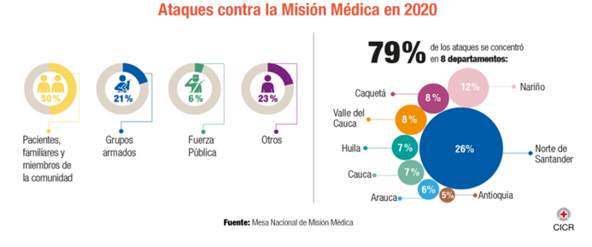
En un porcentaje del 32%, estos ataques al personal sanitario fueron cometidos en eventos que se relacionaron con la intolerancia, el miedo a contraer Covid-19 y, en especial, por la circulación de información falsa[4].
Al respecto el CICR indicó:

“En distintas situaciones, los trabajadores de la salud fueron objeto de agresiones físicas y de amenazas de muerte por parte de civiles, al ser injustamente acusados de propagar el virus entre la comunidad o de beneficiarse económicamente de la situación”[5].
Por otro lado, la mayoría de los casos de violencia contra el personal médico se concentró en un 79% en 8 departamentos de Colombia: Norte de Santander con un 26%; seguido de Nariño con un 12%; Caquetá y el Valle ambos con un 8%; Huila y Cauca ambos con 7%; y Arauca y Antioquia con 6% y 5% respectivamente.
La siguiente gráfica muestra el comportamiento de los ataques reportados en Colombia desde 2016 hasta 2020[6]:

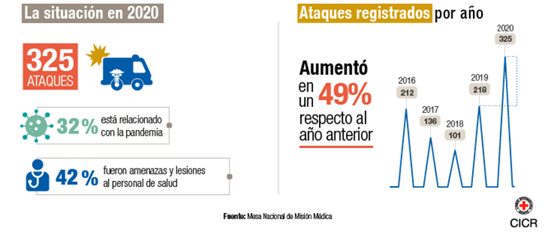
A pesar de lo preocupante que son los datos con los que se cuenta hasta el momento, el CICR estima que estas cifras podrían ser aún más altas, “debido a que prevalece el subregistro y el miedo a reportar los hechos.”[7]
Esta compleja situación ha afectado considerablemente a las zonas más golpeadas por el conflicto armado interno, según informó el CICR, pues dichas zonas históricamente han presentado estructuras de salud frágiles, insuficientes o inclusive inexistentes[8]. Es decir, en estos casos no solo el personal de salud se ha visto gravemente afectado, sino que la comunidad misma y los pacientes han sufrido las consecuencias de la falta de profesionales médicos que fueron víctimas de actos violentos y se han presentado fallas o ausencia total en la prestación del servicio de salud.
En este orden de ideas, el CICR se pronunció indicando:
“En algunos municipios, esta situación se extendió por varios meses y dio lugar a la interrupción de los programas de vacunación y control de enfermedades…”[9].
En consideración de lo anterior, el presente proyecto de ley pretende aliviar esta grave situación y adoptar la Estrategia Nacional de Protección contra la Violencia al Talento Humano del Sistema de Salud, crear el Comité Interinstitucional de Lucha contra la Violencia al Talento Humano, y la Ruta de atención y denuncia de la Violencia contra el talento humano del área de la Salud, entendidas como herramientas jurídicas que permitirán que el personal sanitario no continúe siendo víctima de actos violentos, salvaguardando su vida, integridad y buen nombre.
La necesidad de capacitación permanente al Talento Humano en Salud
La pandemia ocasionada por el Covid-19 en los años 2020 y en lo corrido de 2021 puso de presente la necesidad y la importancia que tiene la actualización permanente de los conocimientos de todos los profesionales, especialistas, técnicos, tecnólogos y demás personal que se desempeña en el sector salud.
Para afrontar emergencias sanitarias como la que se vive actualmente, resulta imperativo que el talento humano en salud en todos sus eslabones cuente con los conocimientos técnicos y científicos más avanzados y actualizados posibles para poder ejercer sus funciones de forma efectiva y eficaz, y así poder gestionar y mitigar los riesgos en la atención en salud.
En el mencionado caso, la actualización de los conocimientos del talento humano en salud en materias como salud pública, epidemiología, vacunación, detección y manejo de contagios, etc. han sido fundamentales para controlar los efectos adversos de la pandemia del Covid-19.
En este sentido, consideramos fundamental seguir los lineamientos planteados por el Ministerio de Salud y Protección Social en 2018 en la Política Nacional de Talento Humano en Salud, en donde se refirió a la necesidad de regular la gestión del conocimiento del personal sanitario, para lo cual se debe:
“-Promover la conformación de redes de conocimiento, canales e instrumentos que faciliten el desarrollo, discusión, disposición, socialización y democratización de la información y el conocimiento sobre el Talento Humano en Salud.
-Generar estrategias e incentivos para que instituciones educativas, grupos de investigación, expertos y entidades públicas y privadas se interesen y desarrollen estudios e investigaciones sobre aspectos relacionados con la formación, ejercicio y gestión del Talento Humano en Salud.
-Fortalecer el Observatorio de Talento Humano en Salud, como una red para la generación y socialización de información y conocimiento sobre el Talento Humano en Salud. Para esto se requiere dinamizar el desarrollo de sus nodos y salas temáticas, buscando la colaboración sistemática de instituciones académicas, investigadores independientes, organismos internacionales, entidades territoriales, entre otros.
-Identificar y priorizar el desarrollo de estudios de diagnóstico y prospectiva en Talento Humano en Salud y gestionar los recursos y fuentes de financiación.
-Promover el desarrollo de líneas de investigación, la conformación de grupos de estudio y el desarrollo de foros regionales, nacionales e internacionales en el área de Talento Humano en Salud.
-Identificación y análisis de experiencias locales e internacionales”[10].
Concretamente, en cuanto a la formación continua del talento humano en salud, la citada política del Ministerio de Salud propuso:
“Desarrollar el sistema de formación continua que facilite el acceso a programas de actualización a los profesionales, técnicos y auxiliares que estén en regiones de difícil acceso y fronterizas.
-Desarrollar los incentivos para la acreditación de las instituciones y programas de formación de Talento Humano en Salud: mayor autonomía: prioridad para la oferta de programas de formación continua; prioridad para acceder a cupos de residencias.
-Promover la adopción progresiva de condiciones de calidad más exigentes para la aprobación de programas de formación de talento humano en salud...”[11].

Dando cumplimiento a lo antes mencionado, el presente proyecto de ley plantea que las Instituciones Prestadoras de Servicios de Salud (IPS) adopten, según las directrices que emita el Gobierno nacional, una serie de planes institucionales de formación continua -que implican actualización del conocimiento- del personal en salud que tengan vinculado, los cuales deberán cumplir con 3 objetivos concretos y se deja la opción de incorporar otros objetivos relacionados.
De igual forma, el presente proyecto de ley propone facilidades para que el personal sanitario puede efectuar intercambios académicos y profesionales en el exterior de naturaleza temporal, con el propósito de mantener y reforzar la capacitación y formación continua en las áreas del saber más relevantes para su ejercicio profesional y en instituciones educativas extranjeras de alto nivel.
Para cumplir con esta meta, la iniciativa formula el apoyo conjunto de instituciones como el Ministerio de Educación Nacional; el Ministerio de Ciencia, Tecnología e Innovación (antes Colciencias); el Ministerio de Relaciones Exteriores; el Instituto Colombiano de Crédito Educativo y Estudios Técnicos en el Exterior -ICETEX-; e instituciones académicas y de investigación para ayudar al reconocimiento de los distintos cursos o estudios que se adelanten por el talento humano en salud en instituciones educativas extranjeras.
Disponibilidad y Caracterización del Talento Humano en Salud
Para el año 2016, el talento humano en salud disponible en el país se estimó en más de 563 mil personas, integrado en un 55% por profesionales y especialistas; y en un 45% por técnicos, tecnólogos y auxiliares.
Para 2016, el indicador de densidad de talento humano en salud se ubicó en 32,0 profesionales 15 por cada 10 mil habitantes, lo que permite proyectar que Colombia cumplirá con la meta de 44,5 médicos y enfermeras por cada 10 mil habitantes, establecida en la estrategia mundial para los recursos humanos en salud 2030, según la Organización Mundial de la Salud, con la que se busca aportar al cumplimiento de los Objetivos de Desarrollo Sostenible (ODS).
En principio, el aumento de la densidad de talento humano en salud es deseable como factor clave para garantizar el acceso a la salud, más en un país como Colombia donde el incremento de cobertura del aseguramiento en los últimos lustros ha aumentado sustancialmente la demanda de servicios y aún existen dificultades de acceso a dichos servicios que afectan grupos de población ubicados en zonas dispersas o retiradas. Sin embargo, se deben considerar elementos como la capacidad del sistema de salud y sus instituciones para absorber adecuadamente los incrementos en la oferta de este capital humano y su impacto en la empleabilidad, remuneración y desarrollo profesional.
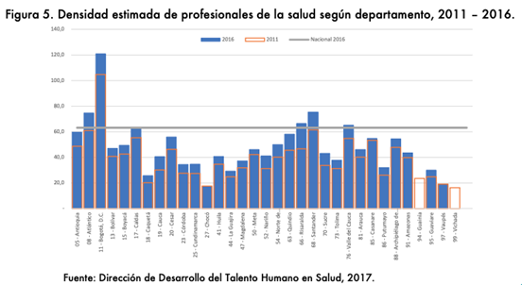
Ahora bien, en general, el talento humano en salud del país corresponde a población joven. El 47,9% del talento humano disponible estimado corresponde a personas menores de 35 años, mientras que el 14,1% corresponde a mayores de 49 años.
Se destaca la profunda feminización del personal sanitario: tres cuartas partes son mujeres y, salvo en medicina, en todas las profesiones y ocupaciones de la salud se observa una mayor proporción de mujeres, siendo particularmente alta en el nivel de auxiliares.
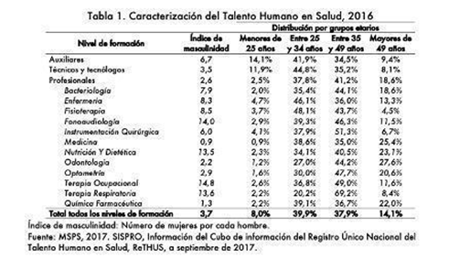
La oferta educativa está configurada por las instituciones, programas y estudiantes del área de la salud. En Colombia, esta oferta se organiza en dos subsistemas: el sistema de educación superior donde se forman tecnólogos, técnicos profesionales, profesionales, especialistas, magíster y doctores, y el sistema de formación para el trabajo y el desarrollo humano donde se forman los técnicos laborales o ‘auxiliares de la salud’. Con referencia a la oferta de programas de formación para el trabajo y el desarrollo humano, en el primer semestre de 2018 se encontraban registrados 1.114 programas en todo el territorio nacional y 168 programas de formación en mecánica dental y en cosmetología y estética integral, según el siguiente detalle:
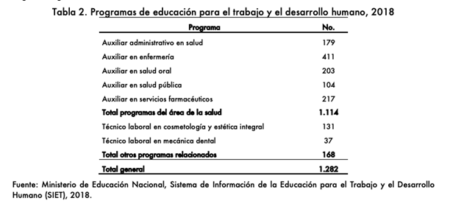Al cierre de 2017, se contaba con una disponibilidad de 261 mil auxiliares de la salud y se estima que anualmente se certifican 15 mil nuevos auxiliares de la salud en sus diversos perfiles que hoy se ofrecen en el país. Por su parte, a partir de los 90s se ha observado un crecimiento sostenido de las instituciones y programas de formación profesional en el área de la salud. Los programas de nutrición y dietética, enfermería, odontología y medicina prácticamente se triplicaron en este período. Contrasta con este comportamiento la oferta de programas de optometría que muestra una reducción en el mismo período.
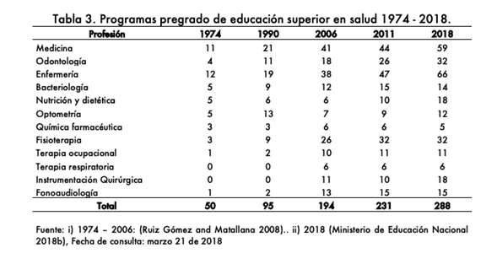En contraste, la oferta formación de tecnólogos y técnicos profesionales en el sistema de educación superior no ha tenido un desarrollo significativo, situación que se explica en gran medida por la profesionalización de algunos perfiles que antes hacían parte de estos niveles y por el crecimiento de la oferta de técnicos laborales o auxiliares en salud, formados en el marco de la Educación para el Trabajo y el Desarrollo Humano, quienes desempeñan una amplia gama de competencias que reducen los posibles ámbitos laborales de los primeros. La evolución de la oferta educativa se ha traducido en un importante crecimiento del número de profesionales egresados, particularmente en nutrición y dietética, medicina y enfermería donde se observa un crecimiento progresivo y sostenido. Profesiones como fonoaudiología y química farmacéutica también muestran incrementos sostenidos pero menores, mientras que optometría, bacteriología, odontología y fisioterapia presentan un comportamiento estable, incluso con algunas reducciones durante el período analizado. Finalmente, resalta la caída sostenida de egresados de instrumentación quirúrgica, lo que refleja básicamente el impacto de la tecnología en el ámbito de ejercicio de esta profesión.
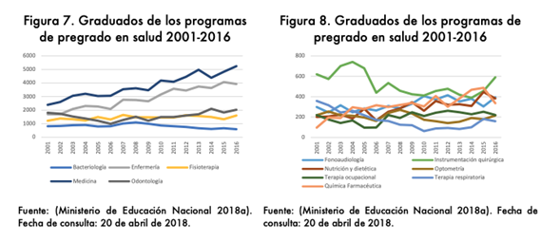Se observa un crecimiento modesto de los egresados de especializaciones médicas, a pesar del aumento importante de los programas y denominaciones de los mismos en los últimos 20 años. De acuerdo con la información del Observatorio Laboral para la Educación del Ministerio de Educación Nacional, a partir de 2010 se observa una tendencia creciente en el número de graduados de las especialidades médicas básicas.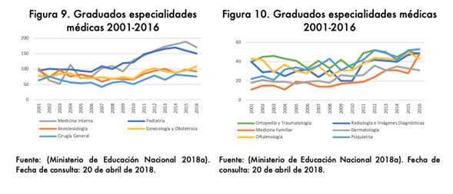De manera paralela al crecimiento del número de facultades y programas de salud, se ha desarrollado el Sistema de Aseguramiento de la Calidad de la Educación Superior. Este Sistema de Calidad estableció un nivel básico que todos los programas de formación superior deben cumplir en forma obligatoria para obtener el registro calificado o autorización para ser ofrecido en el país, y un nivel superior, de carácter voluntario, mediante el cual se acredita que los programas cumplen con estándares superiores de calidad. En el año 2003 (Consejo Nacional para el Desarrollo de los Recursos Humanos en Salud 2003), se creó el modelo de evaluación de la relación docencia servicio y los escenarios de práctica formativa, como parte de los requisitos de los programas para obtener o renovar el registro calificado o la acreditación de calidad. Para el año 2018, 108 programas del área de la salud han obtenido acreditación de alta calidad, lo cual equivale al 37.5% del total, distribuido por profesión como se observa en la siguiente tabla:
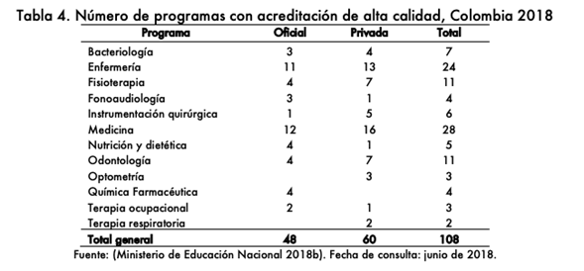
No obstante, el desarrollo del Sistema de Aseguramiento de la Calidad, actualmente el país no cuenta con instrumentos adecuados para medir la calidad y la pertinencia de la formación recibida por quienes cursan programas de educación superior en salud, por lo cual se debe plantear la revisión de la prueba SaberPro o el diseño de un nuevo instrumento que satisfaga esta necesidad. Mediante el programa de becas crédito, financiado con recursos estatales que se agenciaron a través del ICETEX y del Ministerio de Salud y Protección Social, se ha facilitado la formación de más de 20.000 especialistas desde el año 1995, con énfasis en las especialidades básicas para el país. Este programa da prioridad para acceder como beneficiarios a los profesionales que han realizado el Servicio Social Obligatorio en IPS de municipios pequeños y apartados con dificultades de acceso a los servicios de salud.

[1] https://www.icrc.org/es/document/pandemia-y-violencia-contra-la-mision-medica-en-colombia
[2] Ibidem.
[3] Ibidem.
[4] Ibidem.
[5] Ibidem.
[6] Ibidem.
[7] Ibidem.
[8] Ibidem.
[9] Ibidem.
[10] Política Nacional de Talento Humano en Salud, Ministerio de Salud y Protección Social, 2018, Bogotá, Colombia. Accedido el 19 de julio de 2021 en https://www.observatoriorh.org/sites/default/files/politica-nacional-talento-humano-salud.pdf
[11] Ibidem.

